Gráfico de dispersão e Matriz de correlação

Table of Contents

Após a seleção de variáveis o problema estatístico postulado dizia respeito a perceber a associação da inicidência de casos de arboviroses com as variáveis selecionadas para compor a análise.

O primeiro passo foi fazer o gráfico de dispersão das variáveis candidatas (eixo horizontal) versus a incidência das arboviroses (eixo vertical), usando os pares de informações de todos para todo o período. Apenas as variáveis numéricas foram escolhidas para a análise, sendo excluídas, assim, as categóricas.

Desta forma, as seguintes variáveis foram trabalhadas:

1. dens_mean = representa a densidade média entre os anos 2016 a 2019 para cada municipio;
2. percent_medio_ab = percentual médio de cobertura AB para os anos 2016 a 2019, por municipio;
3. IFDM_geral_2016= Indice FIRJAN de Desenvolvimento Municipal (IFDM);
4. SNIS_G12A_2015: contabiliza a População total residente do(s) município(s) com abastecimento de água, segundo o IBGE/ Habitantes. Ano de análise 2015.
5. SNIS_G12B_2015:representa a População total residente do(s) município(s) com esgotamento sanitário, segundo o IBGE/ Habitantes
6. mediaciclo22: Número médio de ciclos que atingiram mínimo de 80% de cobertura de imóveis visitados para controle vetorial da dengue.

# Grafico de dispersão

A análise da dispersão denotou que há uma relação entre as variaveis de interesse e a incidência das arboviroses. Pelos gráficos, as variaveis candidatas não apresesentam relação de linearidade com a incidência para o período estudado.

Pouco se pode afirmar sobre o desempenho das variáveis de saneamento básico. O alto grau de missing e o fato de não cobirem todos os municipios, mostra-se como um fator limitante para uso.

## Dengue

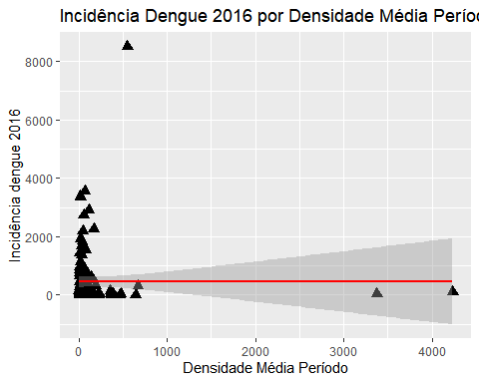

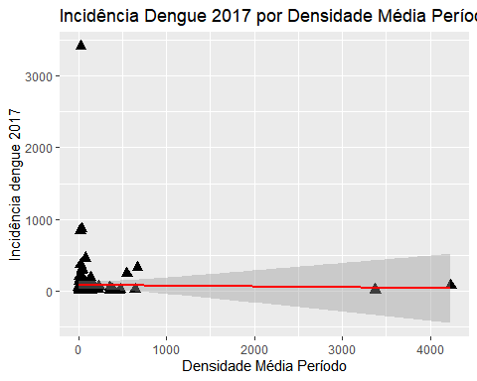

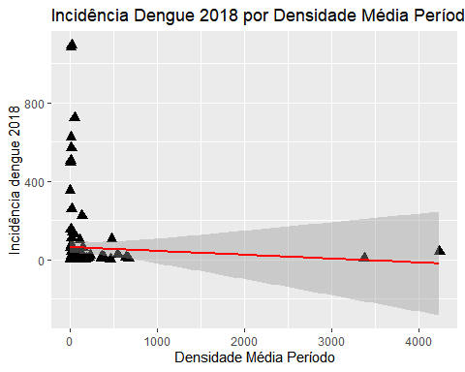

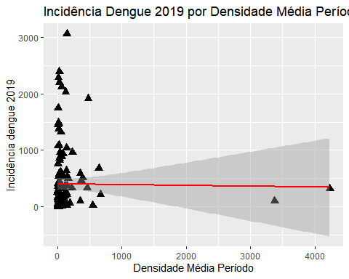

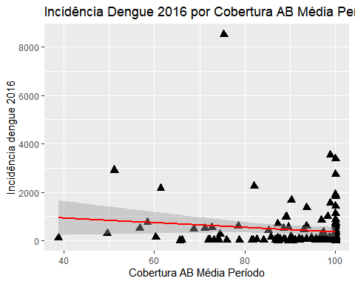

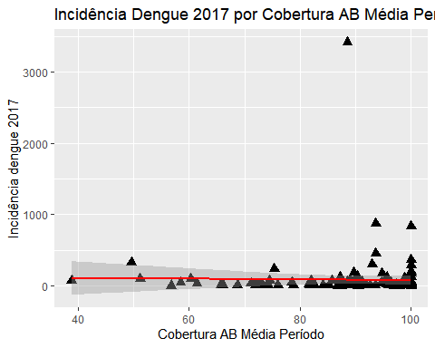

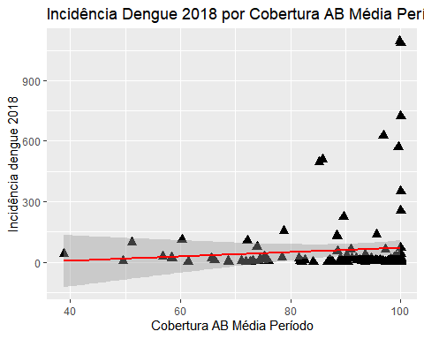

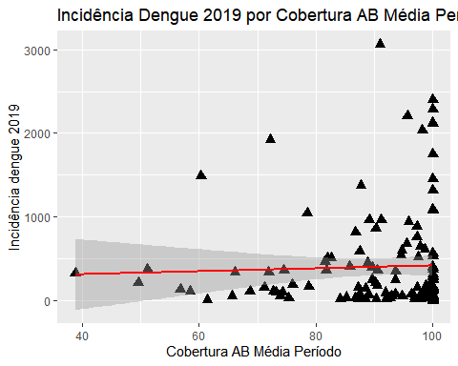

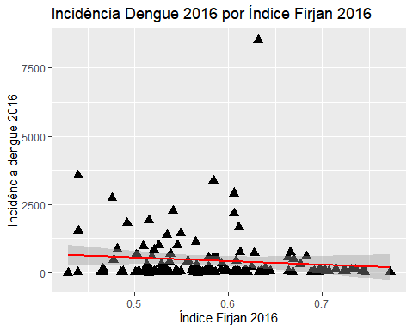

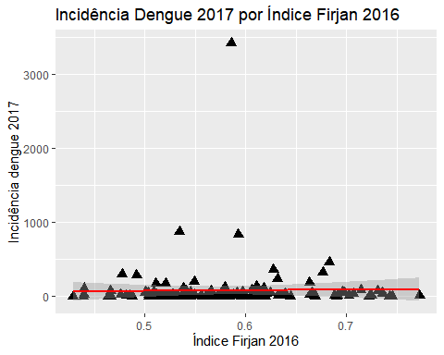

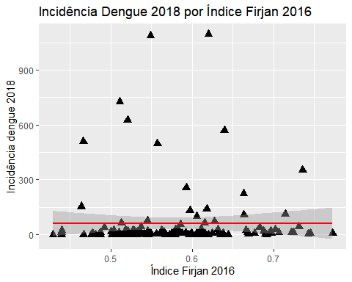

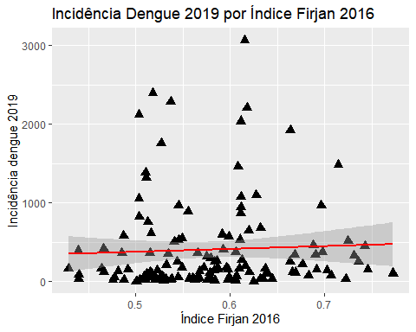

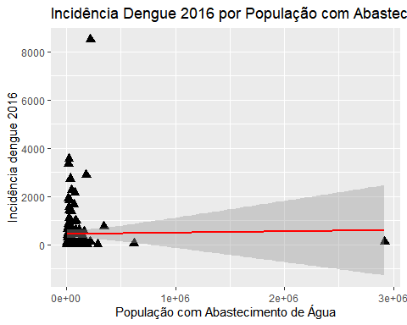

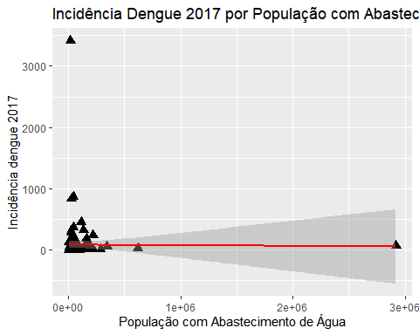

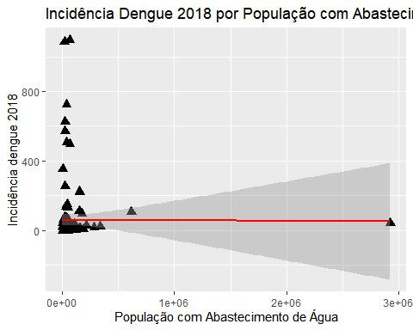

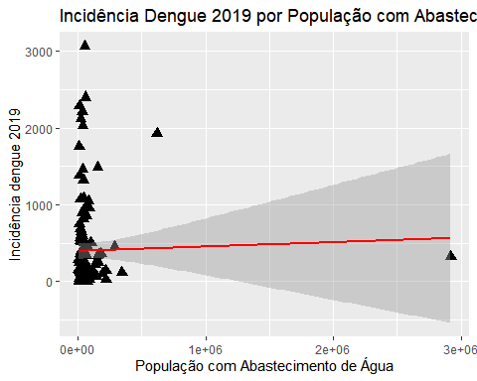

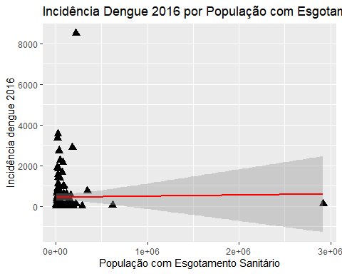

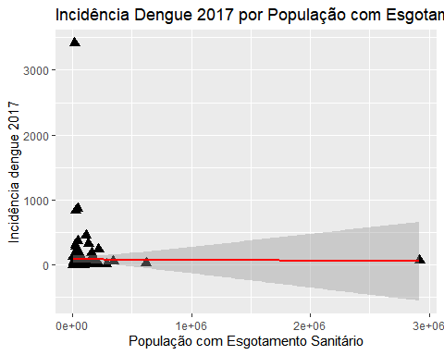

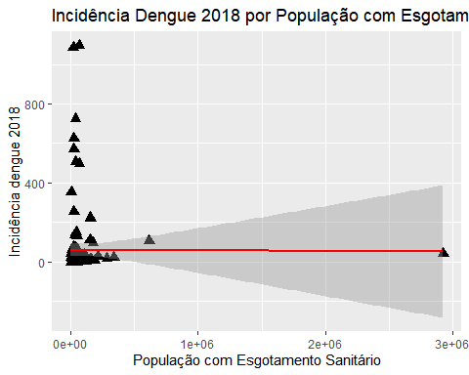

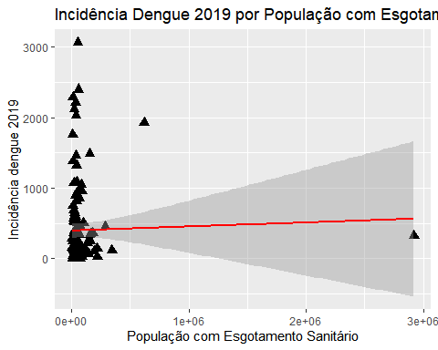

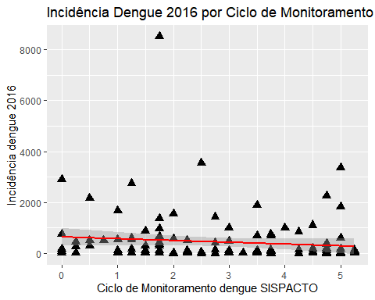

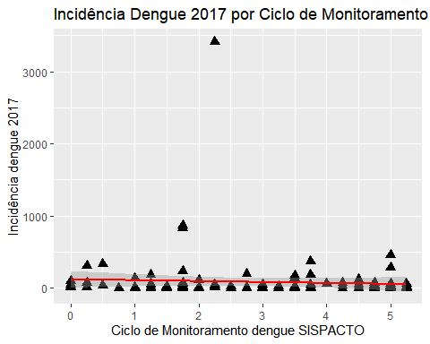

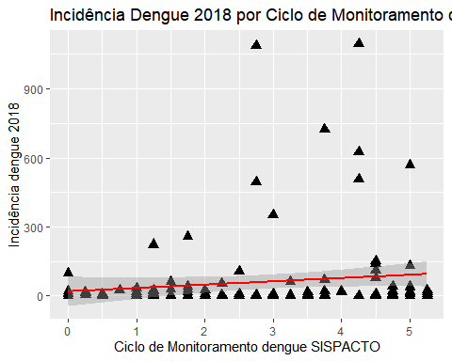

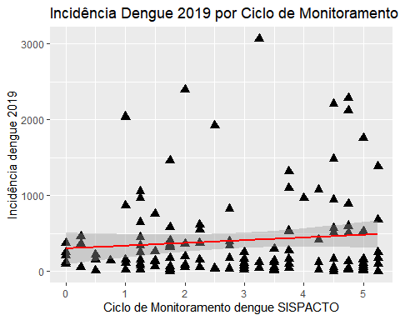

## Chikungunya

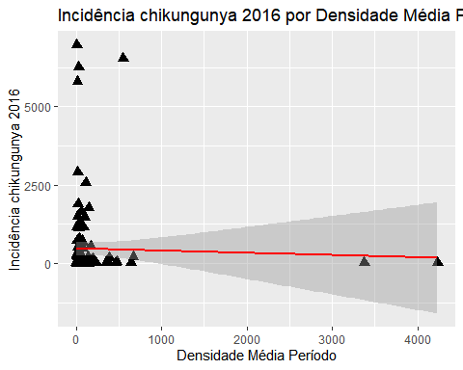

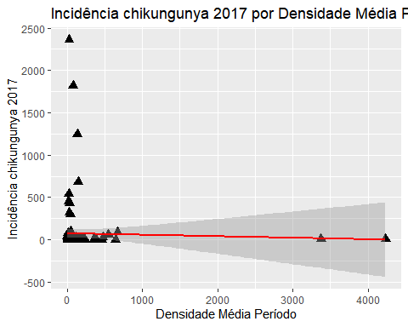

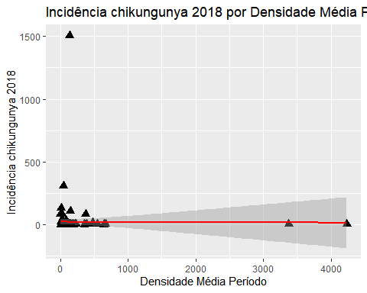

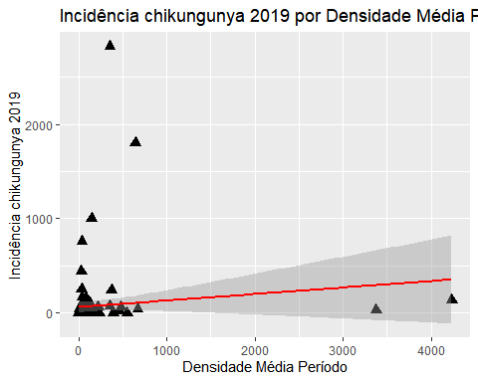

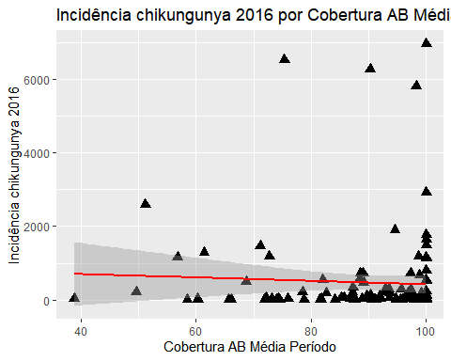

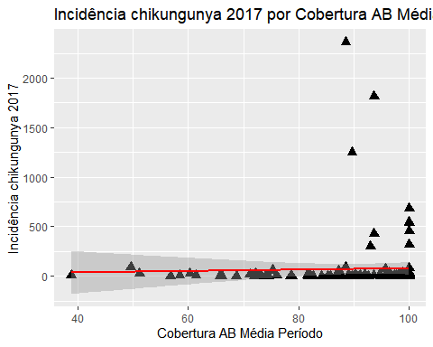

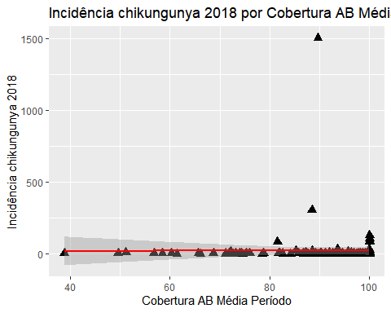

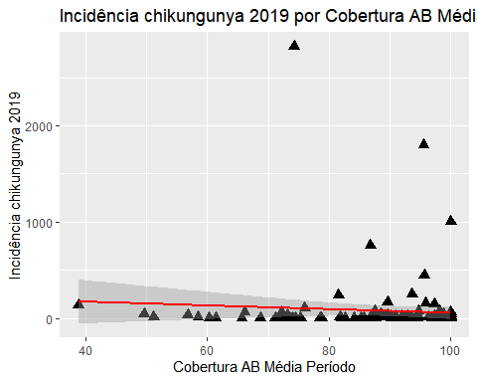

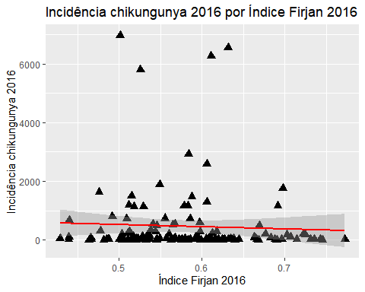

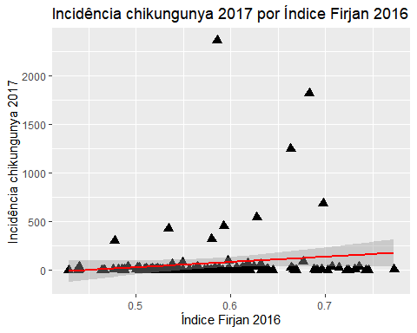

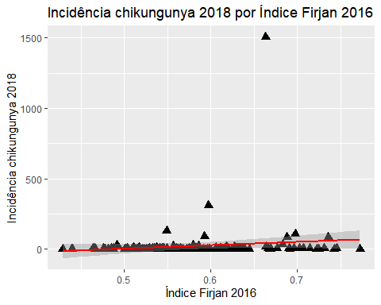

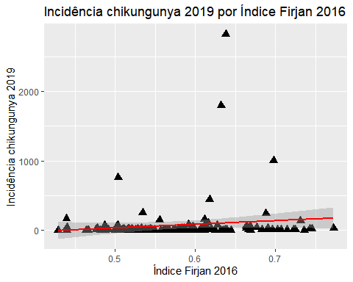

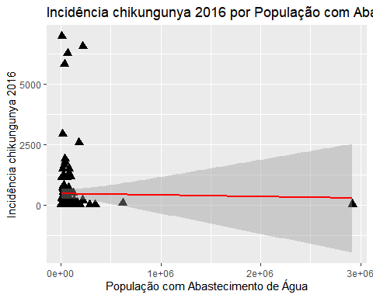

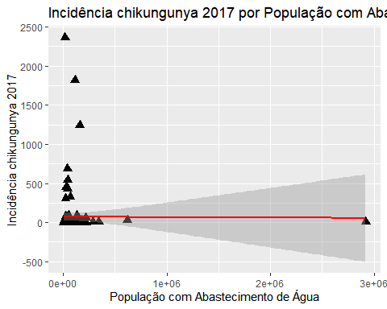

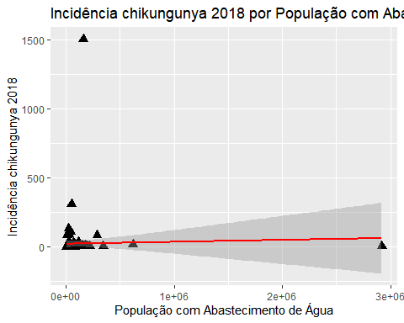

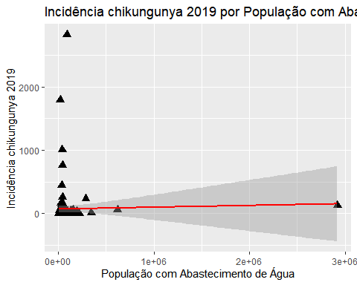

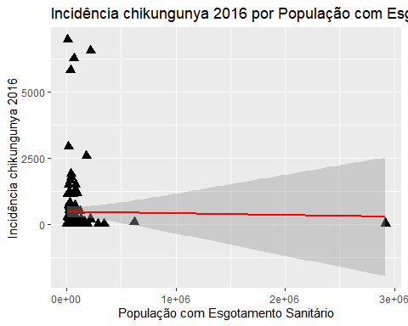

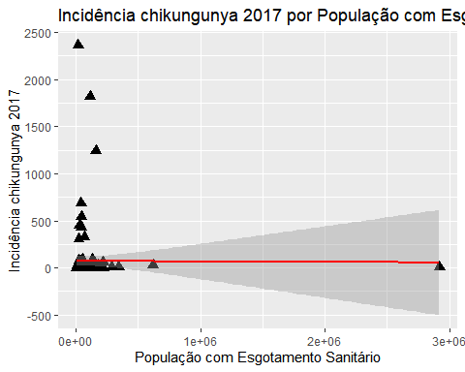

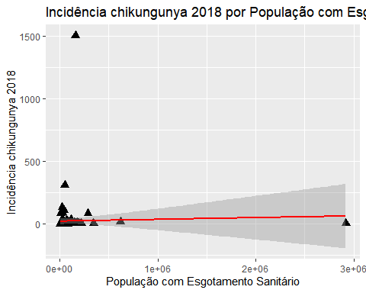

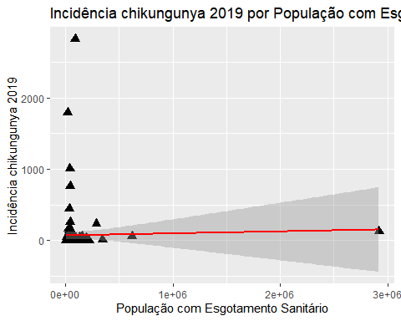

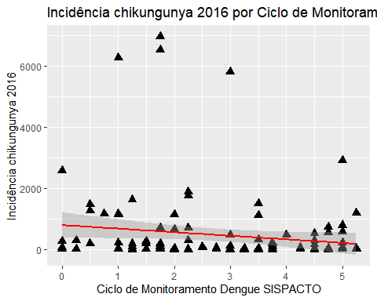

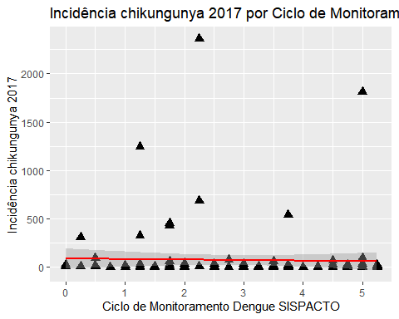

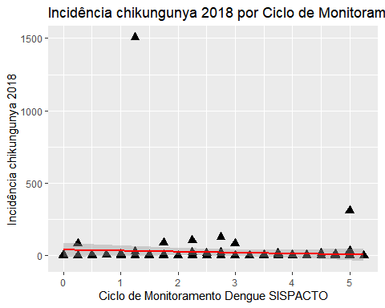

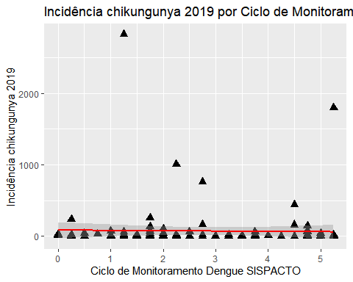

## Zika

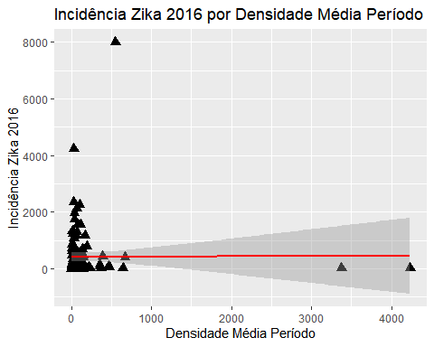

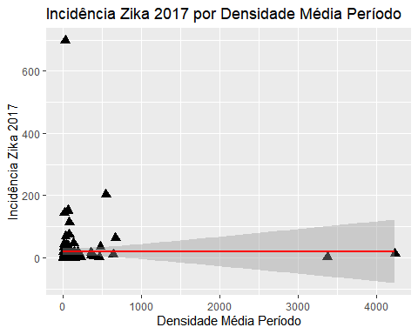

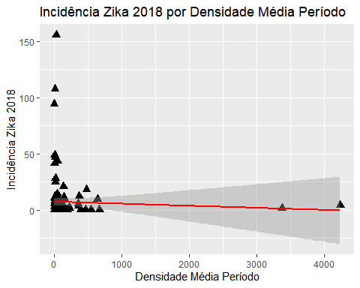

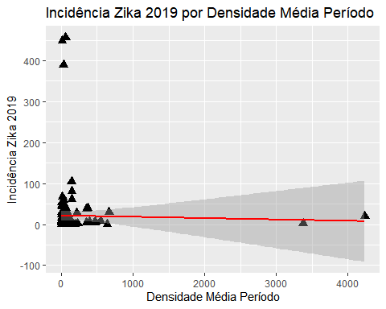

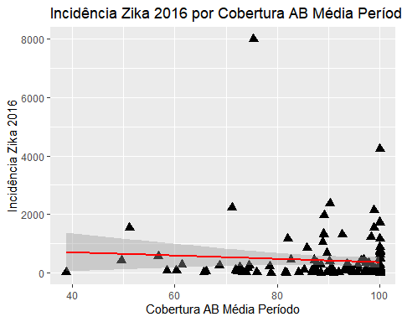

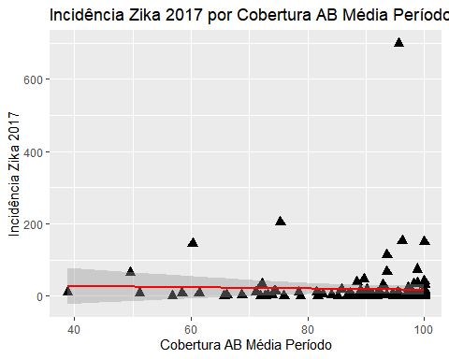

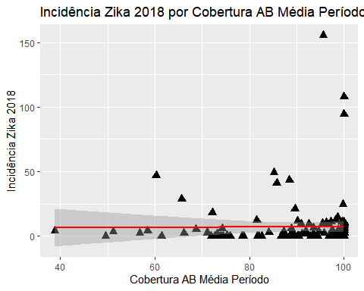

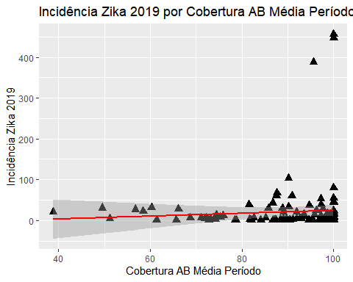

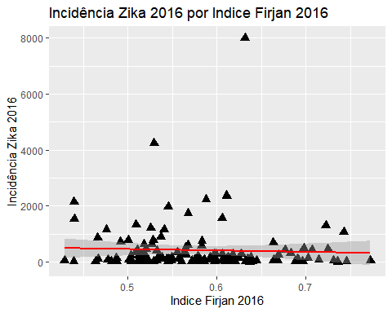

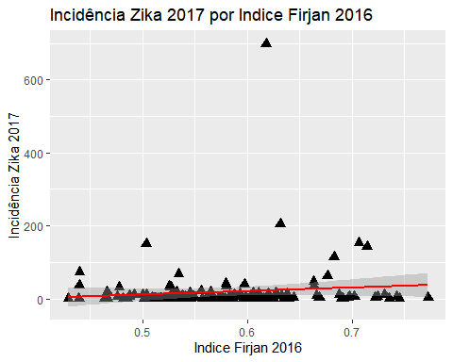

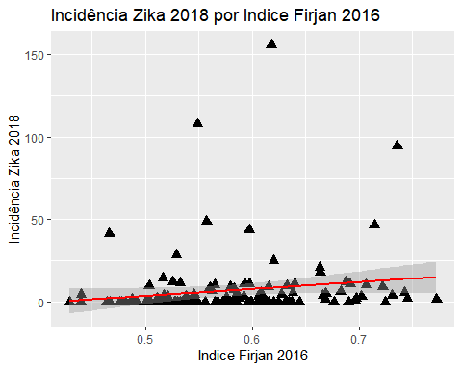

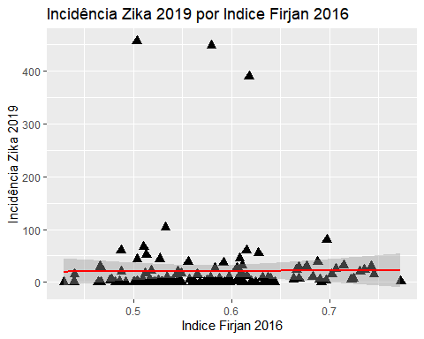

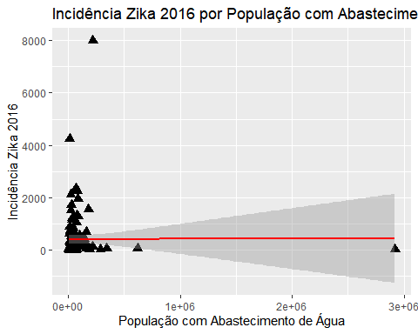

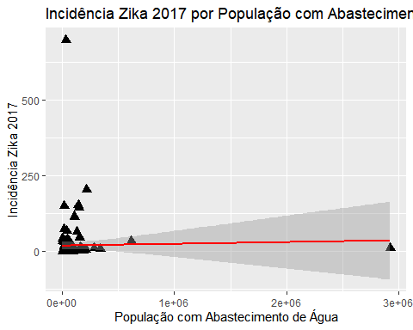

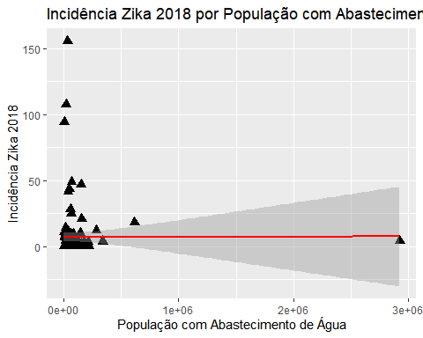

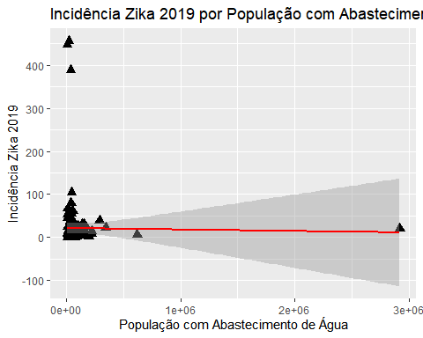

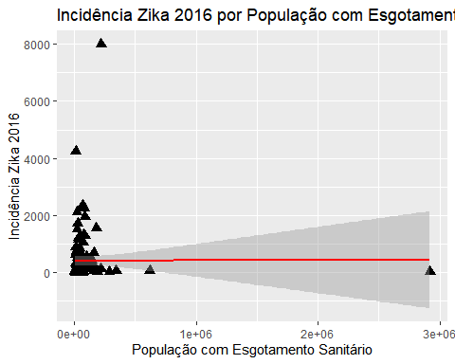

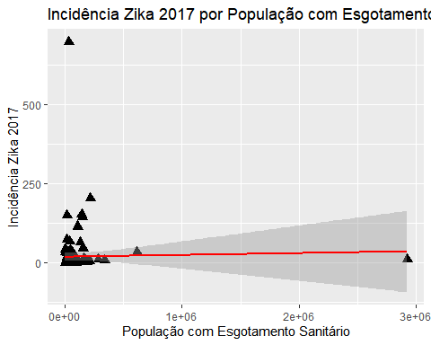

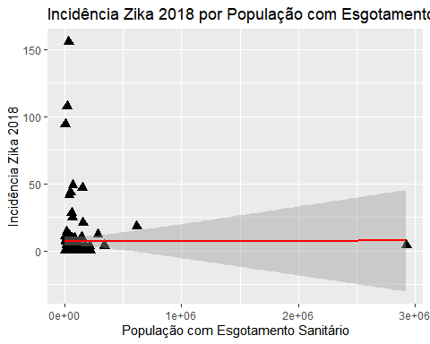

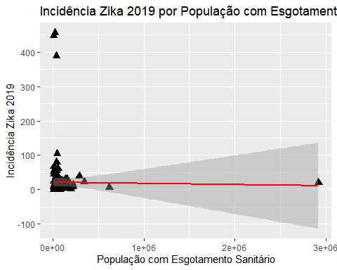

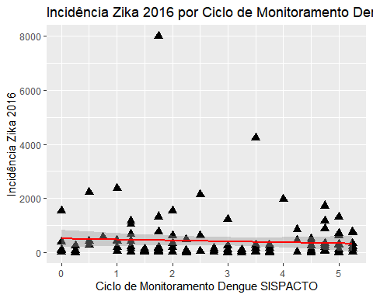

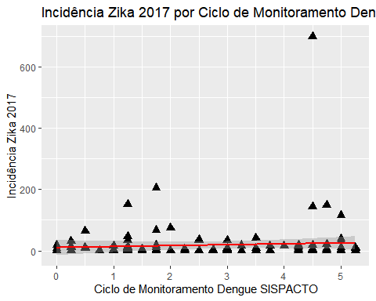

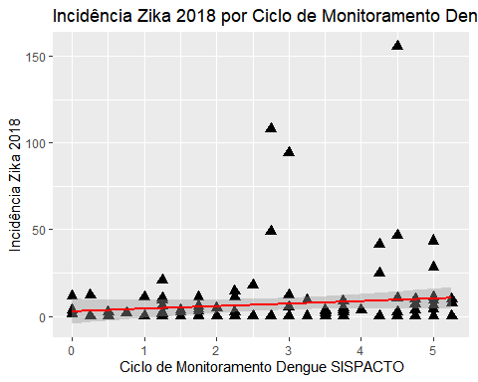

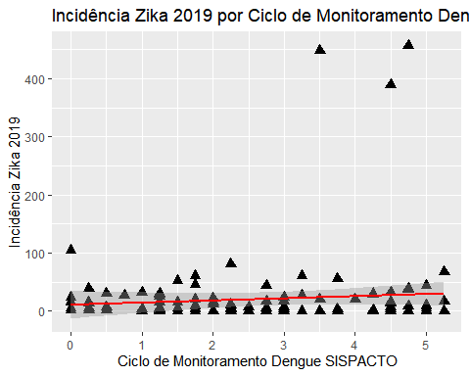

# Matriz de correlação pelo método spearman

Após avalisar a relação das variáveis com o gráfico de dispersão, foi calculado o coeficiente de correlação afim de mensurar o grau de mudança entre duas variáveis em termos de força e a direção da relação. Diante do cenário de não lineridade, foi utilizada a Correlação da ordem de posto de Spearman. A correlação de Spearman avalia a relação monotônica na qual as variáveis tendem a mudar juntas mas não necessariamente a uma taxa constante.

## Dengue

Para o ano de 2016, a tabela abaixo evidencia que há uma relação positiva entre a incidência as variáveis de cobertura AB e de saneamento básico. Em 2017, a relação de incidência com a cobertura AB se torna negativa padrão que se repete para os anos seguintes. A partir de 2017 entra na relação também a variável do Firjan.

|  |  |  |  |  |  |  |  |  |  |  |
| --- | --- | --- | --- | --- | --- | --- | --- | --- | --- | --- |
|  | dens_mean | percent_medio_ab | IFDM_geral_2016 | SNIS_G12A_2015 | SNIS_G12B_2015 | mediaciclo22 | dg_incid_2016 | dg_incid_2017 | dg_incid_2018 | dg_incid_2019 |
| dens_mean | 1.0000000 | -0.3530556 | 0.2988268 | 0.5343346 | 0.5343346 | -0.2987489 | -0.0871572 | 0.0611238 | 0.0509800 | 0.1544561 |
| percent_medio_ab | -0.3530556 | 1.0000000 | -0.1316123 | -0.6614167 | -0.6614167 | 0.2949123 | 0.0225963 | -0.0970787 | -0.1773155 | -0.0829891 |
| IFDM_geral_2016 | 0.2988268 | -0.1316123 | 1.0000000 | 0.3847649 | 0.3847649 | -0.1144567 | -0.0963012 | 0.1475986 | 0.1702042 | 0.1482525 |
| SNIS_G12A_2015 | 0.5343346 | -0.6614167 | 0.3847649 | 1.0000000 | 1.0000000 | -0.4180326 | 0.1494590 | 0.3092301 | 0.3907813 | 0.1088353 |
| SNIS_G12B_2015 | 0.5343346 | -0.6614167 | 0.3847649 | 1.0000000 | 1.0000000 | -0.4180326 | 0.1494590 | 0.3092301 | 0.3907813 | 0.1088353 |
| mediaciclo22 | -0.2987489 | 0.2949123 | -0.1144567 | -0.4180326 | -0.4180326 | 1.0000000 | -0.1367465 | -0.1065045 | 0.0315605 | -0.0501862 |
| dg_incid_2016 | -0.0871572 | 0.0225963 | -0.0963012 | 0.1494590 | 0.1494590 | -0.1367465 | 1.0000000 | 0.5195762 | 0.2566482 | -0.1161332 |
| dg_incid_2017 | 0.0611238 | -0.0970787 | 0.1475986 | 0.3092301 | 0.3092301 | -0.1065045 | 0.5195762 | 1.0000000 | 0.4617855 | 0.1626425 |
| dg_incid_2018 | 0.0509800 | -0.1773155 | 0.1702042 | 0.3907813 | 0.3907813 | 0.0315605 | 0.2566482 | 0.4617855 | 1.0000000 | 0.1749792 |
| dg_incid_2019 | 0.1544561 | -0.0829891 | 0.1482525 | 0.1088353 | 0.1088353 | -0.0501862 | -0.1161332 | 0.1626425 | 0.1749792 | 1.0000000 |

## Mapa de calor exibindo a correlação de variaveis com a dengue

O mapa de calor abaixo pode auxiliar na visualização desta relação:

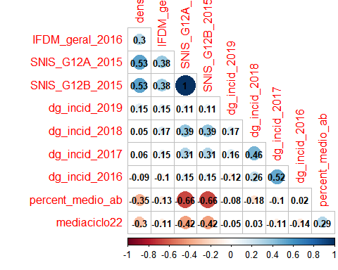

## Chikungunya

Enquanto as variáveis de saneamento e de densidade populacional se mostram mais relevantes na incidência da Chikungunya, a variável de cobertura AB se apresenta numa relação negativa. Quanto menor a cobertura, positivo são os casos. Como indicam a tabela e o mapa de calor abaixo.

|  |  |  |  |  |  |  |  |  |  |  |
| --- | --- | --- | --- | --- | --- | --- | --- | --- | --- | --- |
|  | dens_mean | percent_medio_ab | IFDM_geral_2016 | SNIS_G12A_2015 | SNIS_G12B_2015 | mediaciclo22 | chik_incid_2016 | chik_incid_2017 | chik_incid_2018 | chik_incid_2019 |
| dens_mean | 1.0000000 | -0.3530556 | 0.2988268 | 0.5343346 | 0.5343346 | -0.2987489 | 0.0241432 | 0.0760474 | 0.1885041 | 0.4198974 |
| percent_medio_ab | -0.3530556 | 1.0000000 | -0.1316123 | -0.6614167 | -0.6614167 | 0.2949123 | -0.1548074 | -0.0871940 | -0.2484758 | -0.1977284 |
| IFDM_geral_2016 | 0.2988268 | -0.1316123 | 1.0000000 | 0.3847649 | 0.3847649 | -0.1144567 | -0.0711319 | 0.1057967 | 0.3122978 | 0.2399601 |
| SNIS_G12A_2015 | 0.5343346 | -0.6614167 | 0.3847649 | 1.0000000 | 1.0000000 | -0.4180326 | 0.1598131 | 0.2492516 | 0.4712740 | 0.3148226 |
| SNIS_G12B_2015 | 0.5343346 | -0.6614167 | 0.3847649 | 1.0000000 | 1.0000000 | -0.4180326 | 0.1598131 | 0.2492516 | 0.4712740 | 0.3148226 |
| mediaciclo22 | -0.2987489 | 0.2949123 | -0.1144567 | -0.4180326 | -0.4180326 | 1.0000000 | -0.1738616 | -0.1284269 | -0.1965350 | -0.2394517 |
| chik_incid_2016 | 0.0241432 | -0.1548074 | -0.0711319 | 0.1598131 | 0.1598131 | -0.1738616 | 1.0000000 | 0.3192974 | 0.1624435 | 0.0613518 |
| chik_incid_2017 | 0.0760474 | -0.0871940 | 0.1057967 | 0.2492516 | 0.2492516 | -0.1284269 | 0.3192974 | 1.0000000 | 0.4922632 | 0.2486017 |
| chik_incid_2018 | 0.1885041 | -0.2484758 | 0.3122978 | 0.4712740 | 0.4712740 | -0.1965350 | 0.1624435 | 0.4922632 | 1.0000000 | 0.2188119 |
| chik_incid_2019 | 0.4198974 | -0.1977284 | 0.2399601 | 0.3148226 | 0.3148226 | -0.2394517 | 0.0613518 | 0.2486017 | 0.2188119 | 1.0000000 |

## Mapa de calor exibindo a correlação de variaveis com a Chikungunya

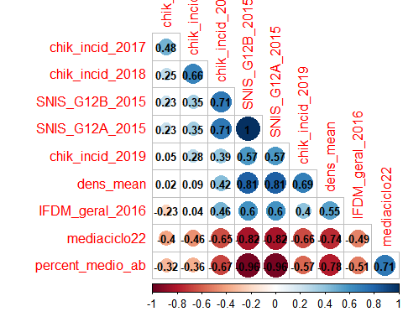

## Zika

Para a Zika, a correlação de spearman evidencia que a densidade media e a variável de sanemaneto básico são as mais relevantes. O índice da Firjan se mostra com comportamento similar que o apresentado para a incidência da dengue. Vide o grafico e a tabela de calor abaixo:

|  |  |  |  |  |  |  |  |  |  |  |
| --- | --- | --- | --- | --- | --- | --- | --- | --- | --- | --- |
|  | dens_mean | percent_medio_ab | IFDM_geral_2016 | SNIS_G12A_2015 | SNIS_G12B_2015 | mediaciclo22 | ZK_incid_2016 | ZK_incid_2017 | ZK_incid_2018 | ZK_incid_2019 |
| dens_mean | 1.0000000 | -0.3530556 | 0.2988268 | 0.5343346 | 0.5343346 | -0.2987489 | 0.1129777 | 0.3009305 | 0.0274373 | 0.1273601 |
| percent_medio_ab | -0.3530556 | 1.0000000 | -0.1316123 | -0.6614167 | -0.6614167 | 0.2949123 | 0.0016980 | -0.1818542 | -0.1321968 | -0.2128869 |
| IFDM_geral_2016 | 0.2988268 | -0.1316123 | 1.0000000 | 0.3847649 | 0.3847649 | -0.1144567 | -0.0884643 | 0.1615434 | 0.3510575 | 0.2626575 |
| SNIS_G12A_2015 | 0.5343346 | -0.6614167 | 0.3847649 | 1.0000000 | 1.0000000 | -0.4180326 | 0.1546444 | 0.3812039 | 0.3301492 | 0.3339413 |
| SNIS_G12B_2015 | 0.5343346 | -0.6614167 | 0.3847649 | 1.0000000 | 1.0000000 | -0.4180326 | 0.1546444 | 0.3812039 | 0.3301492 | 0.3339413 |
| mediaciclo22 | -0.2987489 | 0.2949123 | -0.1144567 | -0.4180326 | -0.4180326 | 1.0000000 | -0.0298864 | -0.1498692 | 0.0026699 | -0.1752828 |
| ZK_incid_2016 | 0.1129777 | 0.0016980 | -0.0884643 | 0.1546444 | 0.1546444 | -0.0298864 | 1.0000000 | 0.4046020 | -0.0140155 | 0.0947119 |
| ZK_incid_2017 | 0.3009305 | -0.1818542 | 0.1615434 | 0.3812039 | 0.3812039 | -0.1498692 | 0.4046020 | 1.0000000 | 0.3024456 | 0.4049272 |
| ZK_incid_2018 | 0.0274373 | -0.1321968 | 0.3510575 | 0.3301492 | 0.3301492 | 0.0026699 | -0.0140155 | 0.3024456 | 1.0000000 | 0.3300582 |
| ZK_incid_2019 | 0.1273601 | -0.2128869 | 0.2626575 | 0.3339413 | 0.3339413 | -0.1752828 | 0.0947119 | 0.4049272 | 0.3300582 | 1.0000000 |

## Mapa de calor exibindo a correlação de variaveis com a Zika

